 | Мунк Эдвард  Картины и биография Эдварда Мунка
  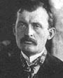

А Б В Г Д Е Ж З И К Л М Н О П Р С Т У Ф Х Ц Ч Ш Э Ю Я

 |  |  | Мунк Эдвард (Munch Edward) (1863-1944), норвежский живописец, театральный художник, график. Учился в Осло в Королевской школе рисования (1881-1886) и в мастерской Крога (1882-1883). В 1880-1890 годах Мунк работал во Франции, где испытал влияние Поля Гогена, Анри де Тулуз-Лотрека, Винсента ван Гога, а также в Германии и Италии. Мировоззрение художника Мунка формировалось под воздействием идей Йегера, Стриндберга, Гамсуна и других скандинавских писателей-символистов, что определило обращение живописца к характерным для символизма “вечным” темам одиночества, угасания, смерти (“Больная девочка”, 1885-1886, Национальная галерея, Осло).  С начала 1890-х годов творчество Мунка развивается в рамках складывавшегося в эту эпоху стиля модерн (“Девушки на мосту”, 1901, Национальная галерея, Осло), но обнаруживает и ряд новых черт (жесткий вихреобразный контурный рисунок, диссонирующая цветовая гамма, динамичная композиция), которые усиливают в картинах художника трагическое звучание образов и предвосхищают возникновение экспрессионизма (“Крик”, 1893, Национальная галерея, Осло).  Тема, ставшая центральной в творчестве Эдварда Мунка, – взаимоотношения мужчины и женщины. Женщина в его работах предстает в различных ипостасях: как идеализированный образ девушки, как персонификация эротического женского начала или как ясновидящая, колдунья, властная мать-смерть. Большинство картин Эдварда Мунка 1890-1910-х годов входит в незавершенный цикл “Фриз жизни”. Острая выразительность присуща графическим работам Мунка, блестящего мастера ксилографии, офорта и литографии (автопортрет, литография, 1895). В дальнейшем творчестве Мунк обращался к монументальной живописи, писал сцены городской жизни, мажорные по цвету пейзажи.
  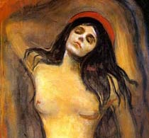
  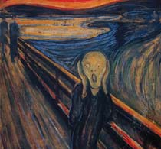
 | Мадонна  1895, Национальная галерея, Осло |  |  |  | Крик  1893, Музей Мунка, Осло
  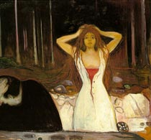
  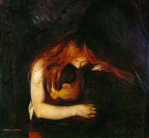
 | Пепел  1894, Национальная галерея, Осло |  |  |  | Вампир  1897, Национальная галерея, Осло
  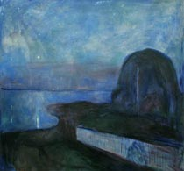
  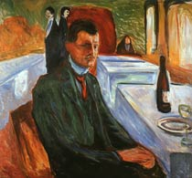
 | Звездная ночь  1893, Музей Поля Гетти |  |  |  | Автопортрет с бутылкой вина  1906, Музей Мунка, Осло

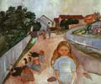 | 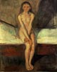 | 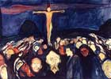 | 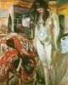 | 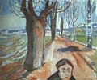
Улица в Асгардстренде  1902 | Половая зрелость  1895 | Голгофа  1900 | Обнаженная у кресла  1929 | Убийца в переулке  1919

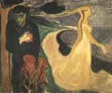 | 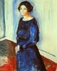 | 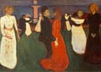 | 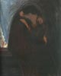 | 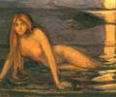
Расставание  1896 | Женщина в синем  (Фрау Барт), 1921 | Танец жизни  1899-1900 | Поцелуй  1897 | Нимфа  1896

